Said ARROUBI
Address: 40, hay el manzah,
C.Y.M. Rabat, Maroc
GSM:0667875834
28ans
Célibataire.
E-mail : said.arroubi@gmail.com

Ingénieur en génie logiciel

FORMATION

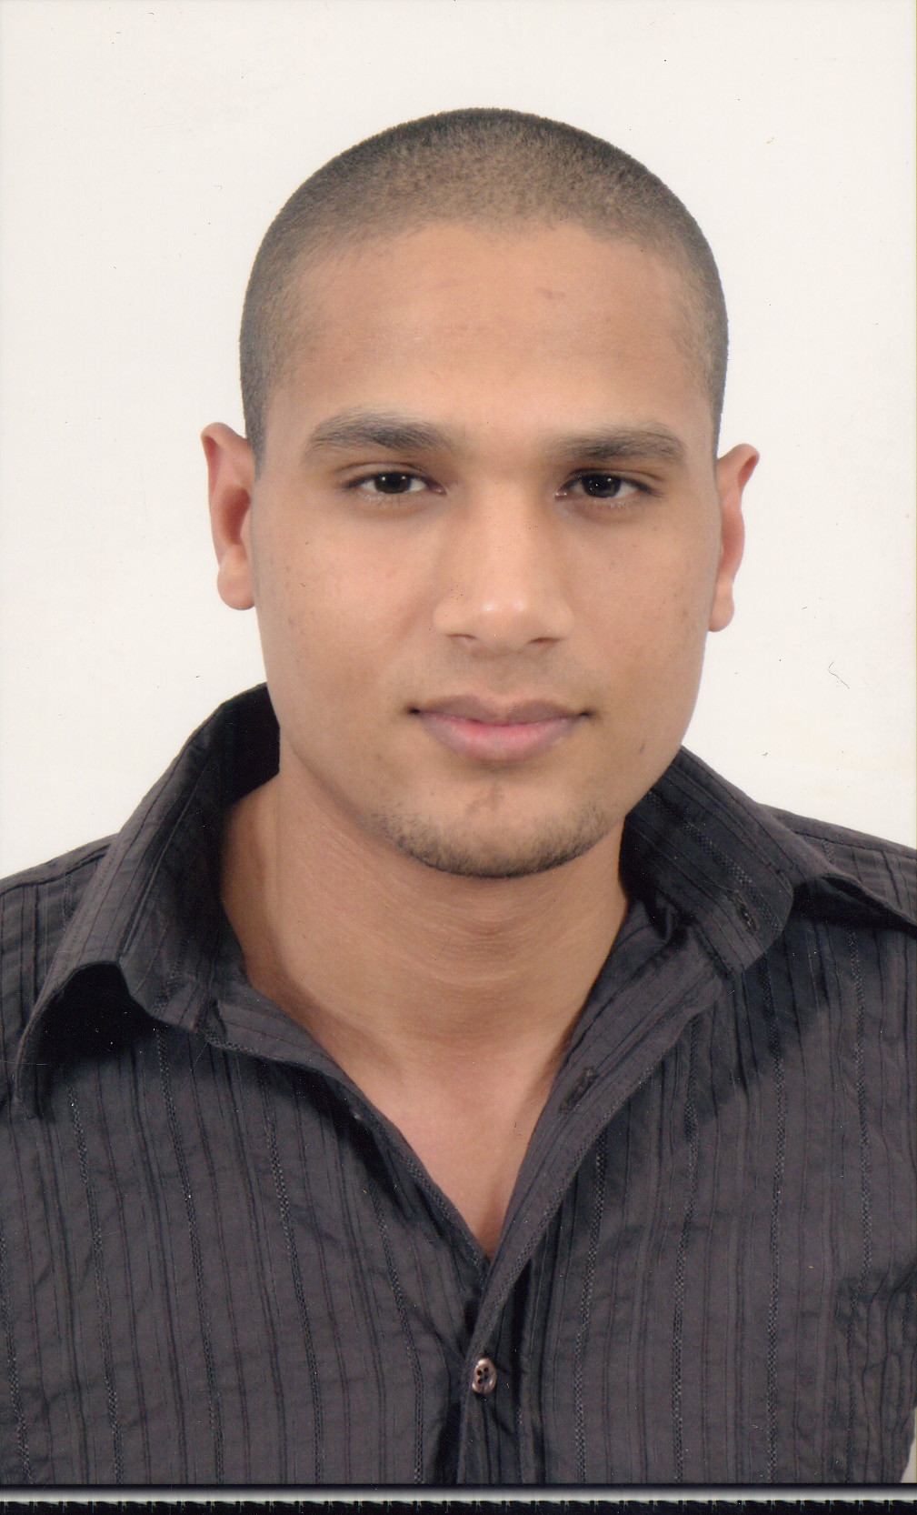

Septembre 2013 : Diplôme d'ingénieur Option Génie Logiciel et Multimédia à l'IGA-RABAT.
Décembre 2009 : Diplôme de technicien spécialisé en développement informatique à l'école MIAGE (Rabat).
Juillet 2006 : Diplôme de technicien spécialisé en électromécanique des systèmes automatisés à l’institut spécialisé de technologie appliquée Hay RIAD (ISTA).
Juillet 2003 : Baccalauréat, option sciences expérimentales.

EXPERIENCES

Février 2011- jusqu'à présent : Développeur sénior chez Pyxicom (Agence de conseil multimédia, conçoit et développe des solutions interactives).
Mission :
- Analyser les besoins du client.
- Guider le projet sur le plan technique.
- Tester les applications et leur fonctionnalité.
- Rédiger les guides d’utilisation à destination des utilisateurs.
- Gestion de projet.
- Gestion d’une équipe de production.
- Responsable technique des sites E-commerce Betrousse.
- Administration de serveur web (apache) sous linux ubuntu.
- Conception et développement d'applications web en PHP5, avec des CMS, ainsi que des frameworks (Zend / Symfony).

Juillet 2010- Février 2011 : Développeur junior chez Avant-Garde-Multimedia.
(Société active dans le domaine de la création des sites web, portail, intranet, application de gestion).
Mission :
- Conception, réalisation et maintenance des sites web en PHP5, avec des CMS, ainsi que des frameworks (Zend / Symfony).
- Intégration xhtml/css.

Juillet 2009- Mars 2010 : Stagiaire chez DEVCONCEPT INGENIERIE.
(Société active dans le domaine de la création des sites web, portail, intranet, application de gestion).
Mission :
- Conception et développement des sites web PHP5.
- Découpage et intégration des Template.

COMPETENCES

- Langages de Programmation : PHP5, Java, C/C++, PL/Sql, JSP, XML, Vb.net, Prolog, Lex/Flex, J2ee, xHtml/Css, HTML 5, Javascript (jQuery), Ajax.
- Bases de données : Oracle 10g, SQL Server 2003, MySQL, Base de données orientées objet, Data warehouse, DBA1, DBA2.
- Architectures distribuées : SOA, Architecture N-tiers, EJB.
- Analyse et Conception : Merise, UML, Design Patterns.
- Framework : Symfony 2, Zend Framework 2, Struts 2, Cakephp, CodeIgniter.
- CMS : Joomla , PrestaShop, WordPress, Typo3, Drupal, vbulletin.
- Serveurs : Tomcat, JBoss, Apache.
- Mobile : Android
- Réseau : CCNA1
- Environnements : Windows 98/2000/2003 server/Xp/Seven, Linux Mandriva/Ubuntu
- Bureautique: Word, Excel, PowerPoint, Access, Ms Project 2007
- Outils: Enterprise Architect, Oracle Forms Developer, SQL*Plus, NetBeans IDE, Microsoft Visual Studio 2005, Eclipse, SQL Server 2003, Jcreator, Adobe Dreamweaver, Matlab.

LANGUES

- Arabe : Maternelle
- Français : Bon niveau

